DCC&U: An Extended Digital Curation Lifecycle Model

Ζούμε σε έναν κόσμο όπου η συλλογική και προσωπική μνήμη ενημερώνεται από όλα τα είδη των ψηφιακών πληροφοριών: προσωπικές εικόνες και βίντεο, έγγραφα εργασίας, λογιστικά φύλλα, μηνύματα ηλεκτρονικού ταχυδρομείου κλπ.
Η ανάπτυξη της τεχνολογίας έδωσε την δυνατότητα της συνεχούς επικοινωνίας και την παραγωγή ψηφιακών στοιχείων με πρωτοφανή ρυθμό.

Αυτός ο βομβαρδισμός της ψηφιακής πληροφορίας, εισάγει νέες απαιτήσεις για τη διαδικασία της αξιολόγησης, τη διατήρηση και διαχείριση των ψηφιακών στοιχείων που παραμένουν διαθέσιμα για μελλοντική χρήση. Μια σειρά από κρίσιμα ερωτήματα προέκυψαν για το σκοπό αυτό. Οι ερευνητές διέγνωσαν τη σοβαρότητα και την οικουμενικότητα του προβλήματος και στο πλαίσιο της έρευνας προσπαθούν να δώσουν απαντήσεις στα εξής ερωτήματα:

- Πως μπορούμε να διασφαλίσουμε την αυθεντικότητα και την ακεραιότητα των ψηφιακών αντικειμένων;
- Τι πρέπει να διατηρηθεί και τι όχι από τον βομβαρδισμό παραγωγής της ψηφιακής πληροφορίας;
- Πως είναι δυνατόν να εξασφαλιστεί η ευχρηστία και η προσβασιμότητα των πληροφοριών;

Η ψηφιακή επιμέλεια έχει αναδειχθεί σε μια νέα διεπιστημονική πρακτική, η οποία επιδιώκει να βρει απαντήσεις σε αυτά τα ερωτήματα. Η βασική αρχή είναι ότι απαιτείται η ενεργός διαχείριση και εκτίμηση των ψηφιακών στοιχείων σε όλο το κύκλο ζωής τους.

Digital Curation Center (DCC) Model

Το βρετανικό κέντρο DCC είναι ο κύριος υποστηρικτής της ανάγκης για την προσέγγιση των ψηφιακών πληροφοριών από μια πειθαρχημένη διαχείριση του κύκλου ζωής. Η ψηφιακή επιμέλεια του κύκλου ζωής DCC μοντέλο έχει να κάνει με θέματα γνησιότητας και ακεραιότητας, στρατηγικές για την κατάλληλη εκπροσώπηση των γνώσεων και της πρόσβασης σε αυτές.

Από την ίδρυσή του το 2004, το DCC πραγματοποίησε εκτεταμένες εργασίες για να καθορίσει τις αρχές της ψηφιακής επιμέλειας και να παράσχει τα κατάλληλα εργαλεία. Μεταξύ των βασικών του εισφορών είναι ένα λεπτομερές μοντέλο κύκλου ζωής που απεικονίζεται στο παρακάτω σχήμα.

The DCC Curation Lifecycle Model (picture from Higgins, 2007)

Ο σκοπός του DCC μοντέλου είναι να διευκολύνει την οργάνωση και την επιμέλεια του σχεδιασμού και τη διατήρηση των δραστηριοτήτων στο πλαίσιο ενός οργανισμού, μέσω της εισαγωγής μιας σειράς προγραμματισμένων δράσεων και πολιτικών. Οι διακριτές λειτουργίες εντός του DCC μοντέλο μπορεί να εννοιολογικά κατατμηθούν σε τρεις κατηγορίες: την πλήρη κύκλο ζωής, τις διαδοχικές και περιστασιακές δράσεις.

Ο πλήρης κύκλος ζωής των ενεργειών περιλαμβάνει το σύνολο των δράσεων που πρέπει να διενεργούνται καθ 'όλη τη διάρκεια του κύκλου ζωής των ψηφιακών αντικειμένων. Υπάρχουν τέσσερα πλήρη κύκλο ζωής δράσεων στον DCC μοντέλο, που απεικονίζεται ως εσωτερικό των τεσσάρων κύκλων ότι περικλείει τα δεδομένα στο σχήμα 1:

1. Description and Representation Information: Αυτό περιλαμβάνει τα διοικητικά, περιγραφικά, τεχνικά, διαρθρωτικά και διατήρηση μεταδεδομένα που είναι απαραίτητα για την επαρκή περιγραφή ενός ψηφιακού αντικειμένου σε μακροπρόθεσμη βάση, καθώς και τις πληροφορίες που είναι απαραίτητες για την κατανόηση του αντικειμένου και τα μεταδεδομένα.

2. Preservation Planning: Η δράση αυτή περιλαμβάνει τα αναγκαία διοικητικά και διαχειριστικά εργαλεία για τις δράσεις του κύκλου ζωής του μοντέλου.

3. Community Watch and Participation: Η ενέργεια αυτή δεν περιλαμβάνει μόνο τα κατάλληλα πρότυπα και εργαλεία, αλλά και συμβάλλει στην ανάπτυξή τους και την εξέλιξή τους.
- Curate and Preserve: Η δράση αυτή περιλαμβάνει την ανάγκη να γνωρίζει και να αναλάβει τη διαχείριση όλων των διοικητικών εργαλείων και επιπλέον δράσεις που προγραμματίζονται για την προώθηση της επιμέλεια και συντήρηση καθ 'όλη τη διάρκεια του κύκλου ζωής επιμέλεια.

Οι διαδοχικές δράσεις για την ψηφιακή επιμέλεια προσδιορίζουν μια σειρά από δραστηριότητες που πρέπει να αναληφθούν σε μια συγκεκριμένη σειρά, έτσι ώστε να διευκολύνει την επιμέλεια και τη διατήρηση της διαδικασίας. Οι δράσεις αυτές περιλαμβάνουν:

- Το σχεδιασμό και προγραμματισμό για τη δημιουργία και την αποθήκευση των δεδομένων.
- Τη δημιουργία ή τη λήψη των δεδομένων, καθώς και τα απαραίτητα μεταδεδομένα
- Την εκτίμηση των στοιχείων για τη μακροπρόθεσμη διατήρηση χρησιμοποιώντας καλά τεκμηριωμένες κατευθυντήριες γραμμές, πολιτικές και νομικές απαιτήσεις.
- Τη λήψη των δεδομένων, με τη μεταφορά των δεδομένων στις κατάλληλες αποθήκες, διασφαλίζοντας παράλληλα, ότι χρησιμοποιούνται τα κατάλληλα πρότυπα κατά τη διάρκεια αυτής της δράσης.
- Δέσμευση διατήρηση όλων των απαραίτητων ενεργειών, όπως η καθαριότητα και η επικύρωση δεδομένων, που δημιουργούν τα μεταδεδομένα και τη διασφάλιση της διατήρησης αποδεκτών στοιχείων, δομές ή μορφές αρχείων.

Τέλος, οι περιστασιακές ενέργειες περιγράφουν τις δραστηριότητες εκείνες που πρέπει να γίνουν λιγότερο συχνά, όπως η διάθεση των δεδομένων που δεν ακολούθησαν την ορθή επιμέλεια και τη διατήρηση των κατευθυντήριων γραμμών, η επαναξιολόγηση των δεδομένων που αποτυγχάνουν τρέχουσες διαδικασίες επικύρωσης για περαιτέρω αξιολόγηση και τη μετάβαση των δεδομένων σε μια διαφορετική μορφή.

The DCU Model

Η ερευνητική μονάδα Αθηνά για την ψηφιακή επιμέλεια, στην Αθήνα, είχε σαν στόχο να παρουσιάσει διαδικασίες για να επιτευχθεί η αξιοπιστία των ψηφιακών πόρων, η οργάνωση, η αρχειοθέτηση και η μακροπρόθεσμη διατήρηση, υπηρεσίες προστιθέμενης αξίας και νέων χρήσεων των πόρων. Το διακριτικό γνώρισμα του μοντέλου αυτού είναι η ρητή εξέταση των χρήσιμων πληροφοριών πόρων ως αντικείμενο επιμέλειας. Το σχήμα που ακολουθεί δίνει παραστατικά τα βήματα που ακολουθεί το DCU model.

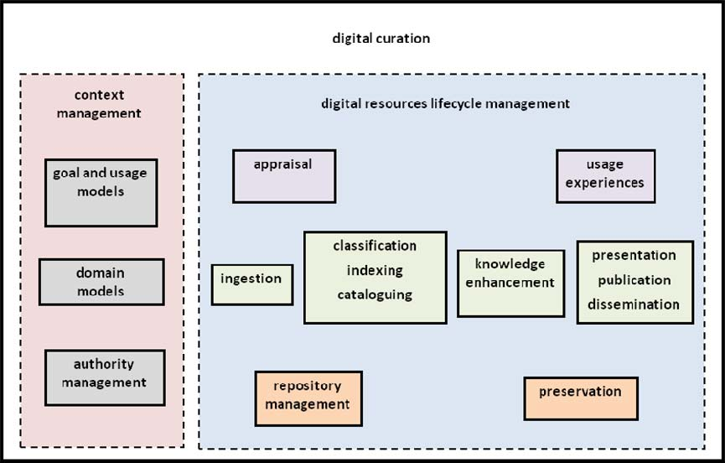

Οι διαδικασίες που ακολουθούνται είναι:

- Appraisal: Η ανάπτυξη των κριτηρίων για την αξιολόγηση των δυνητικών πηγών, καθώς και η πραγματική επιλογή των πόρων που μπορεί να γίνει υπό την προϋπόθεση των μεταγενέστερων διαδικασιών επιμέλειας.
- Ingestion: Η διαδικασία περιλαμβάνει (α) την ψηφιακή καταγραφή της εικόνας, ήχου, κειμένου και δεδομένων, (β) της ψηφιοποίησης των αναλογικών ηχογραφήσεων για διάφορες φυσικές μεταφοράς και (γ) η εισαγωγή ψηφιακών πόρων από άλλες πηγές, συμπεριλαμβανομένου του αποθετηρίου.
- Classification, indexing and cataloguing: Τρεις δράσεις που είναι απαραίτητες για την παραγωγή των δεικτών για τη λογική της διαχείρισης των πληροφοριών και, το σημαντικότερο, με την επιφύλαξη των δεικτών και των δεικτών που συνδέονται με την προβλεπόμενη ή πιθανές χρήσεις ψηφιακών πόρων
- Knowledge enhancement: Μια διαδικασία που θα αναφέρεται στα πραγματικά πρόσωπα, καταστάσεις και γεγονότα που εκπροσωπούνται από ψηφιακές πηγές, το ευρύτερο πλαίσιο και τομέα, και την ψηφιακή τους ταυτότητα.
- Presentation, publication and dissemination: Οι διαδικασίες που περιλαμβάνουν την παραγωγή νέων αντικειμένων (επιστημονικό, ακαδημαϊκό, καλλιτεχνικό, κλπ.) από τα υπάρχοντα πρωτογενή ή δευτερογενή ψηφιακούς πόρους.
- User experience: Η διαδικασία αυτή καταγράφει την αλληλεπίδραση μεταξύ των χρηστών και των πόρων, καθώς και τα αποτελέσματα αυτής της αλληλεπίδρασης.
- Repository management: Μια λειτουργία που αφορά τα πραγματικά (κεντρικά ή κατανεμημένα) και εικονικά αποθετήρια, καθώς και τους μηχανισμούς πρόσβασης.
- Preservation: Μια διαδικασία που αποσκοπεί στη διασφάλιση από τους κινδύνους για την μακροζωία, που προέρχονται είτε από φυσικές αιτίες ή λόγω της τεχνολογικής εξέλιξης.

DCC&U: A Proposed Extension to the DCC Model

Ο κύριος σκοπός του τμήματος αυτού είναι να προτείνει μια σειρά από βελτιώσεις για το μοντέλο του κύκλου ζωής DCC. Ο στόχος αυτών των βελτιώσεων είναι διττός: (i) να παρέχουν ένα πιο πλήρες μοντέλο του κύκλου ζωής της ψηφιακής επιμέλειας και (ii) να αποτελέσει κίνητρο για την ευρύτερη συζήτηση για το πρόγραμμα έρευνας.

Μια σημαντική πτυχή που δεν καλύφθηκε από τις DCC μοντέλο είναι
η διάταξη για τη διατήρηση των αρχών και τον τρόπο με τον οποίο οι αρχές αυτές εξελίσσονται με το χρόνο. Ενώ μοντέλα έχουν ασχοληθεί με τους ορισμούς των εννοιών, τις ιδιότητες, τις σχέσεις και τους κανόνες
σε έναν τομέα, ένα μεγάλο μέρος των ειδικών γνώσεων σχετικά με τον τομέα καταγράφεται σαν αρχές που χρησιμοποιούνται κατά συνθήκη, η οποία χαρακτηρίζει τις σχετικές έννοιες, τις ιδιότητες και τις σχέσεις. Οι αρχές είναι υποχρεωμένες να εξελιχθούν ως σημαντικές αλλαγές στο σώμα του τομέα της γνώσης . Ειδικές διαδικασίες πρέπει να υιοθετηθούν, ώστε να διασφαλιστούν σημαντικά χαρακτηριστικά των ψηφιακών πόρων, λήψη αυτών των γνώσεων, όπως η κάλυψη, η εξειδίκευση, η συνοχή, η συνέπεια και η φιλαργυρία. Κατά συνέπεια, προτείνουμε να ενισχύσει την ¨Description and Representation Information ¨δράση, έτσι ώστε να περιλαμβάνει πληροφορίες σχετικά με τα κύρια πρόσωπα, έννοιες και σχέσεις, καθώς και οι εμφανίσεις.

Στο παρακάτω σχήμα απεικονίζεται ο κύκλο ζωής της ψηφιακής επιμέλειας με βάση το DCC&U Model

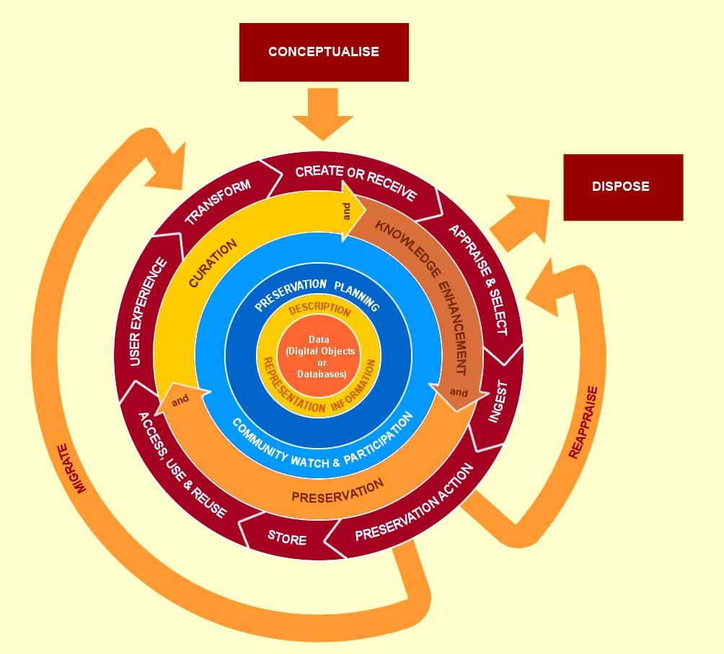

Συμπεράσματα

Η προσπάθεια που γίνεται για να δημιουργηθεί ένα κοινό μοντέλο ψηφιακής επιμέλειας, έχει σαν στόχο να εμπλουτίσει τα δύο υπάρχοντα μοντέλα στους εξής τομείς:
1. Ένα τροποποιημένο κύκλο δράσης που περιέχει πληροφορίες σχετικά με τη διεύρυνση της γνώσης των δεδομένων.
2. Ένα τροποποιημένο κύκλου δράσης που περιέχει πληροφορίες σχετικά με τις αρχές.
3. Μια ακολουθία κύκλου δράσης (εμπειρία του χρήστη).
Θεωρώ πως ο προβληματισμός που έχει αναπτυχθεί σχετικά με την διάσωση των ψηφιακών πληροφοριών και δεδομένων, δηλώνει την ανησυχία που έχει η επιστημονική κοινότητα για την μελλοντική παρακαταθήκη. Η ανησυχία αυτή αποκτά ιδιαίτερο ενδιαφέρον στις μέρες μας γιατί επικρατεί η άποψη πως αν θες κάτι να υπάρχει στο παρόν και στο μέλλον κάντο ψηφιακό.

Προβληματισμοί

Θα μπορέσουν δυο διαφορετικές προσεγγίσεις για τον ίδιο σκοπό να υπερκεράσουν τις διαφορές τους;

Πόσο μπορεί η εξέλιξη της τεχνολογίας να επηρεάζει επιστημονικές έρευνες σχετικά με την ψηφιακή επιμέλεια;

Πόσο ασφαλής μπορεί να νιώθει ένας μελλοντικός άνθρωπος για την παρακαταθήκη που πρόκειται να βρεί;

ΒΙΒΛΙΟΓΡΑΦΙΑ

[proceedings] Androutsopoulos, I. & Galanis, D. (2005). A Practically Unsupervised
Learning Method to Identify Single-Snippet Answers to Definition Questions
on theWeb. Human Language Technology Conference and Conference on
Empirical Methods in Natural Language Processing (HLT/EMNLP 2005), 323-
330.

[book] Androutsopoulos, I., Aretoulaki, M. & Mitkov, R. (Ed.) (2003). Natural Language Interaction. The Oxford Handbook of Computational Linguistics: Oxford University Press, 629-649.

[proceedings] Bekiari , C.,Constantopoulos, P., Doerr, M. (2007). Information design for cultural documentation. DELOS Conference 2007, Pisa.

[journal article]Bountouri, L., Papatheodorou, C., Soulikias, V. & Stratis, M. (2008) (In press). Metadata Interoperability in Public Sector Information. Journal of
Information Science.

[proceedings]Constantopoulos, P., & Dallas C. (2008). Aspects of a digital curation agenda for cultural heritage. 2008 IEEE International Conference on Distributed Human-Machine Systems. Athens, Greece: IEEE.

[book]Constantopoulos, P., Doerr, M.,Theodoridou, M., Tzobanakis, M., (2004). On Information Organization in Annotation Systems. Intuitive Human Interface: Springer-Verlag 189-200.

[proceedings]Constantopoulos, P., Doerr, M.,Theodoridou, M., Tzobanakis, M., (2002). Historical documents as monuments and as sources. Computer Applications and Quantitative Methods in Archaeology Conference (CAA 2002), Heraklion, April 2002.

[proceedings]Constantopoulos, P., Dritsou, V., (2007). An Ontological Model for Digital Preservation. International Symposium in Digital Curation DigCCur2007, Chapel Hill, NC, April 2007.

[proceedings]Dallas, C. (2007). An agency-oriented approach to digital curation theory and practice. In International Cultural Heritage Informatics Meeting
(ICHIM07): Proceedings. Toronto: Archives & Museum Informatics. Retrieved 10 October, 2008 from http://www.archimuse.com/ichim07/papers/dallas/dallas.html.

[proceedings] Galanis, D. & Androutsopoulos, I. (2007). Generating Multilingual Descriptions from Linguistically Annotated OWL Ontologies: the NaturalOWL System. 11th European Workshop on Natural Language Generation (ENLG
2007), 143-146.

[proceedings]Gavrilis, D., Kakali, C., Papatheodorou, C. (2008). Enhancing Library Services with Web 2.0 Functionalities. Proceedings of the 12th European Conference on Digital Libraries (ECDL2008), Aarhus, Denmark, September
2008: Springer-Verlag, Lecture Notes in Computer Science, , 5173, 148-159.

[proceedings]Gergatsoulis, M., & Lilis, P. (2005). Multidimensional RDF. On the Move to Meaningful Internet Systems 2005: CoopIS, DOA, and ODBASE: OTM Confederated International Conferences, CoopIS, DOA, and ODBASE
2005. Cyprus: Springer-Verlag, Lecture Notes in Computer Science, 3761,
1188-1205.

[proceedings]Gutierrez, C., Hurtado, C., & Vaisman, A. (2005). Temporal RDF.
Proceedings of the Second European Semantic Web Conference. (ESWC'05): Springer-Verlag, Lecture Notes in Computer Science, 3532, 93-107.

[proceedings] Higgins, S. (2007). The dcc curation lifecycle model. Proceedings of the
8th ACM/IEEE-CS joint conference on Digital libraries. Pittsburgh PA, PA, USA, 453-453.

[internet journal] InterPARES 2 Project. (2007). Chain of preservation (COP) model.
Retrieved December 4, 2007, from http://www.interpares.org/ip2/ip2_models.cfm#

[report] ISO (International Organisation for Standardisation) (2003). ISO 14721:2003.
Space data and information transfer systems — Open archival information system
- Reference model. Retrieved December 9, 2007, from
http://www.iso.org/iso/iso_catalogue/catalogue_tc/catalogue_detail.htm?csnum ber=24683

[report] ISO (International Organisation for Standardisation) (2001). ISO 15489-1:2001
Information and documentation. Records management. General and ISO/TR
15489-2:2001 Information and documentation. Records management. Guidelines.
Retrieved December 9, 2007, from
http://www.iso.org/iso/catalogue_detail?csnumber=31908

[proceedings]Kakali, C., Lourdi, I., Stasinopoulou, T., Bountouri, L., Papatheodorou,
C., Doerr, M. & Gergatsoulis, M. (2007). Integrating Dublin Core Metadata for Cultural Heritage Collections Using Ontologies. Proceedings of the 7th International Conference on Dublin Core and Metadata Applications, DC-
2007, Singapore, August 2007, 128-139.

[book]Kaptelinin, V., & Nardi, B. A. (2007). Acting with technology: activity theory and interaction design. Cambridge, MA & London: MIT Press.

[report] Knight, G, (2006). A lifecycle model for an e-print in the institutional repository.
Retrieved December 4, 2007, from http://www.sherpadp.org.uk/documents/wp213-lifecycle_model.pdf

[journal article] Kotidis, Y., Rousopoulos, N. (2001). A Case for Dynamic View
Management. ACM Transactions on Database Systems,26(4), 388-423.

[proceedings] Malakasiotis, P. & Androutsopoulos, I. (2007). Learning Textual Entailment using SVMs and String Similarity Measures. ACL-PASCAL Workshop on Textual Entailment and Paraphrasing, 45th Annual Meeting of the Association for Computational Linguistics (ACL 2007), 42-47.

[journal article]Mika, P. (2007). Ontologies are us: A unified model of social networks and semantics. Web Semantics 5(1), 5–15.

[report] MoReq2 Team. (2007). Model requirements for the management of electronic records update and extension – Draft version 4.

[proceedings] Papatheodorou, C., Vassiliou, A., Simon, B. (2002). Discovery of
Ontologies for Learning Resources Using Word-based Clustering. Proceedings
of the World Conference on Educational Multimedia, Hypermedia & Telecommunications (ED-MEDIA 2002), Denver, Colorado, USA, 1523-1528.

[internet journal] Paradigm Project. (2006). Workbook on Digital Private Papers Draft lifecycle for the long-term preservation of digital archives. Retrieved December 4,
2007, from http://www.paradigm.ac.uk/workbook/introduction/paradigm- lifecycle.html

[proceedings] Stasinopoulou, T., Bountouri, L., Kakali, C., Lourdi, I., Papatheodorou,
C. Doerr, M., Gergatsoulis, M. (2007). Ontology-based Metadata Integration in the Cultural Heritage Domain. 10th International Conference on Asian Digital Libraries, Hanoi. Springer-Verlag, Lecture Notes in Computer Science, 4822,
165-175.

[internet journal] Wheatley, P., Ayris, P., Davies, R., McLeod, R., & Shenton, H. (2007).
The LIFE model v1.1..Discussion paper. LIFE Project: London.

